M02 UF01

NF2: Model Entitat-Relació.

Model E/R (Enitat-Relació) [MER]

* Creat per Peter Chen al 1976
* Representació conceptual de problemes del món real

Treballarem amb rectangles, rombos i el·lipses

RECTANGLES : ENTITATS

ROMBOS: RELACIONS

EL·LIPSES: ATRIBUTS

EJEMPLO

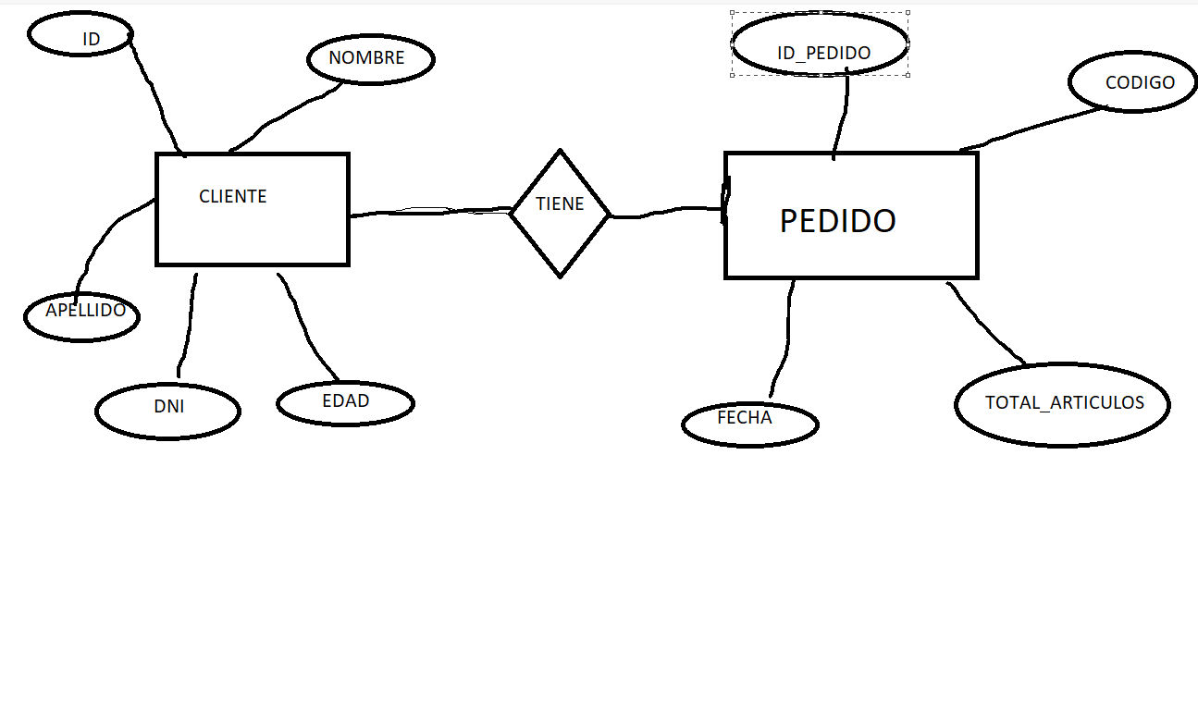

EJEMPLO EJERCICIO 2 ACTIVIDAD EXTRA

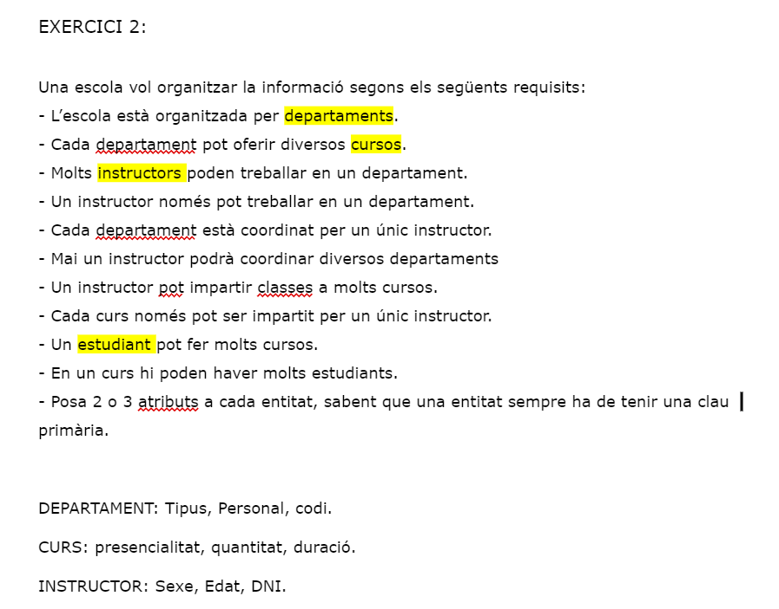

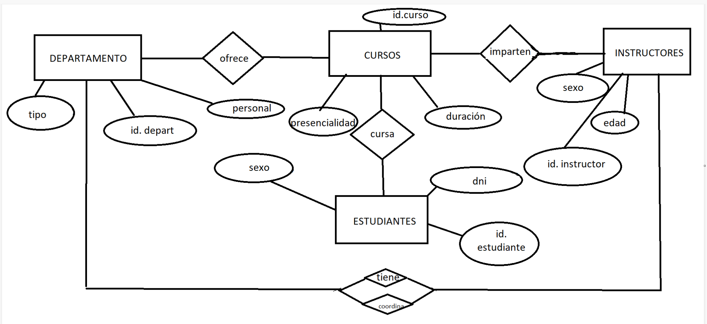

EJEMPLO EJERCICIO 4

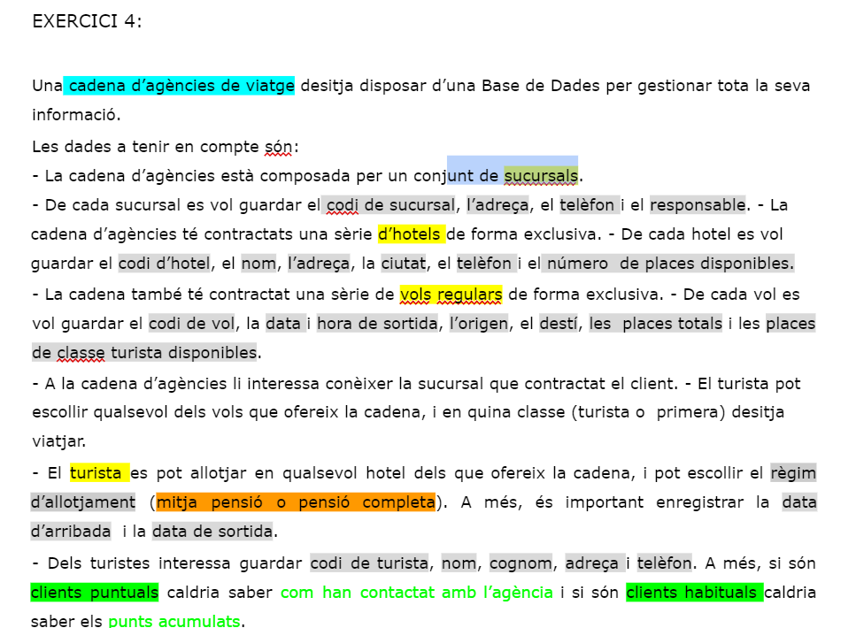

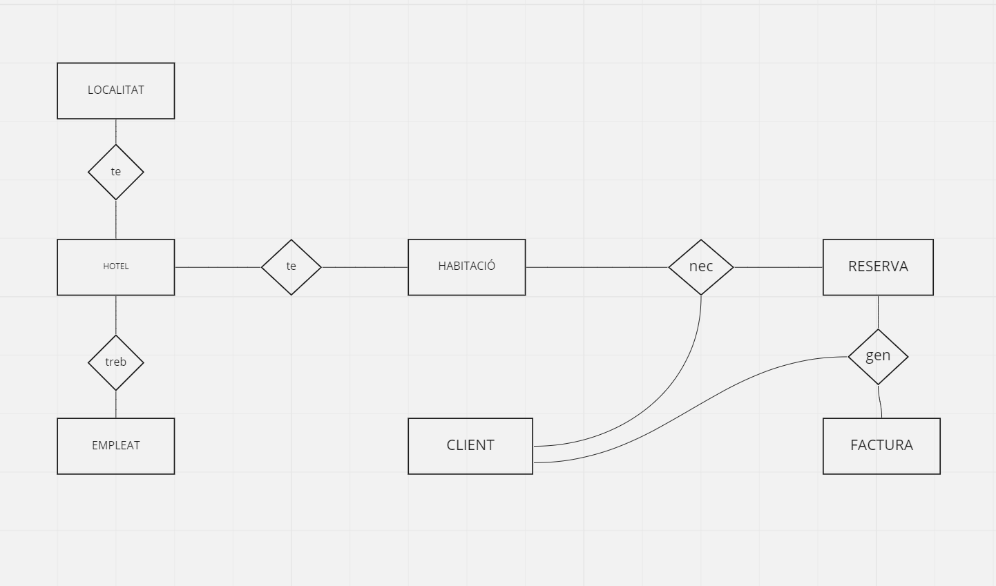

CARDINALIDAD

Ej: en una cueva pueden vivir varios pingüinos ( N = varios )

Ej: Cuántas veces puede ser devorado un pingüino ( 1= una unidad )

( 0, N ) – no es obligatorio

( 1, N ) – es obligatorio